
跨境电商客服 AI 实训智能体
需求确认与开发方案

一、项目背景与核心价值
为跨境电商客服课程打造高仿真、沉浸式实训系统：由AI扮演海外买家，让学生在贴近真实业务的环境中，训练书面+口语沟通、订单全流程处理、分层客户维护能力，提升课堂参与度与实操水准。
结合贵方反馈的现有方案痛点，本平台的核心价值在于：
1.数据可采集可考核：平台完整记录每个学生的对话过程，支持过程监控、智能打分与考核报表，解决教师无法采集数据。
2.人设标准化：买家人设与画像由系统统一维护，不依赖学生自行设计，保证全班训练质量一致。
3.画像随机生成：每次对话动态随机组合国籍、身份、性格、情绪，学生无法预知，更真实，直接回应应随机、不应预设。
4.全流程一体化：口语、文字、邮件三种形态与售前/售中/售后全环节整合到一个平台，一次性完成全流程训练。

二、实训业务范围
业务环节 | 实训内容
售前沟通 | 英文邮件撰写（新品推广、新客开发）；模拟买家咨询应答；自动筛查违规宣传词、规范话术。
售中处理 | 未付款订单催付、订单进度跟进；模拟跨境全链路物流状态，训练主动同步物流、安抚客户。
售后处理 | 货损/错发/质量争议处理；退款换货、平台纠纷协商；好评维系、差评挽回。
客户分层 | 区分潜在意向客、复购老客、粉丝客、沉睡客，针对性训练信任搭建、优惠推送、节日关怀、复购唤醒。

三、系统功能与界面原型
以下给出系统原型demo，包括学生端、教师端的完整界面清单，每屏附功能说明与界面效果图。以下原型图为示意稿，用于沟通确认，非最终效果。

3.1 学生端
学生端导航为 5 项，分别是任务大厅、客服工作台、订单、邮件 、我的记录。
功能页面 | 功能详情 | 示意图
登录页 | 学生/教师分入口登录，账号密码验证后进入各自工作台；忘记密码由任课教师重置。 | 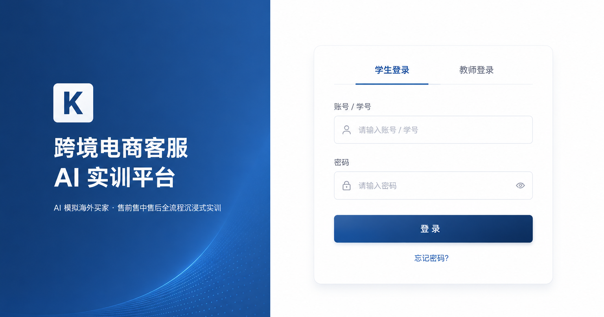
任务大厅 | 个人数据概览（已完成任务、平均分、班级排名、累计对话）+待办/进行中/已完成实训任务列表，一键进入实训。 | 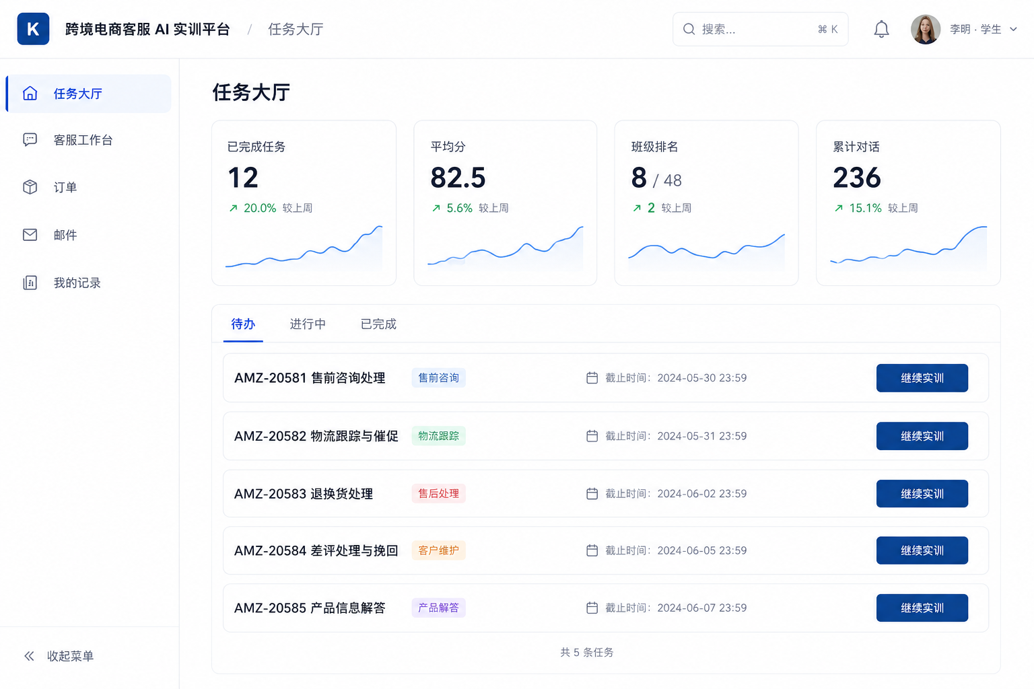
客服工作台 | 核心实训界面：左侧多国买家会话管理（按粉丝、大订单客户、普通客户、沉睡客户等标签标记），中间文字+语音实时对话，右侧买家画像与关联订单。买家头像为写实海外真人。 | 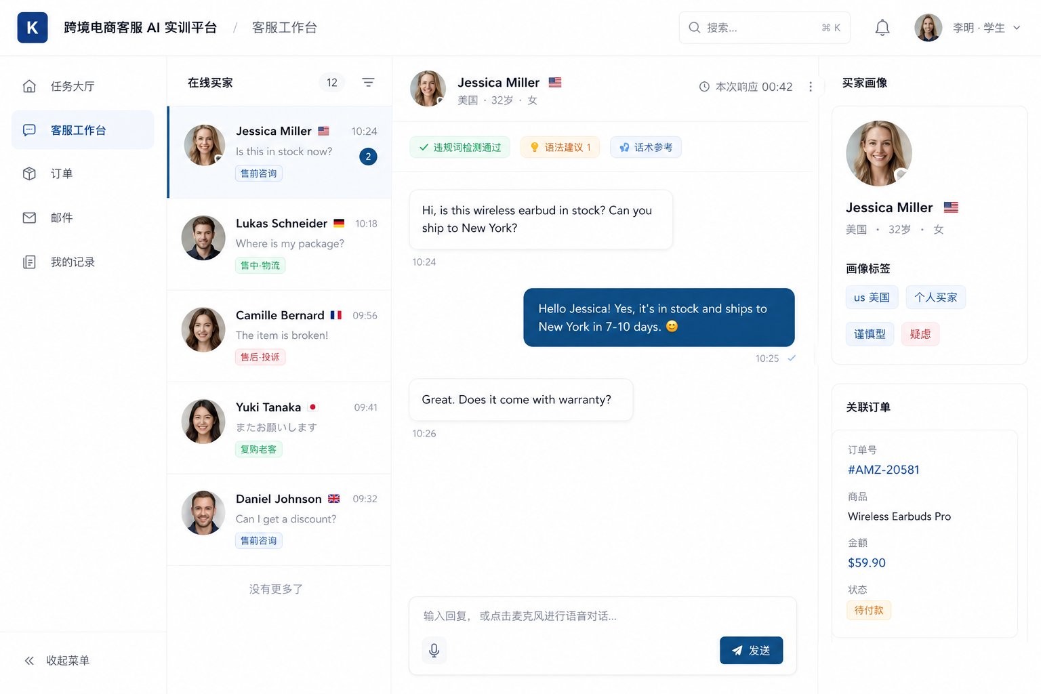
订单管理·订单详情 | 订单列表+订单详情面板（三Tab：订单详情/物流/评价）。当前为订单详情Tab：买家资料、商品规格、订单状态时间线，支持礼貌催付。 | 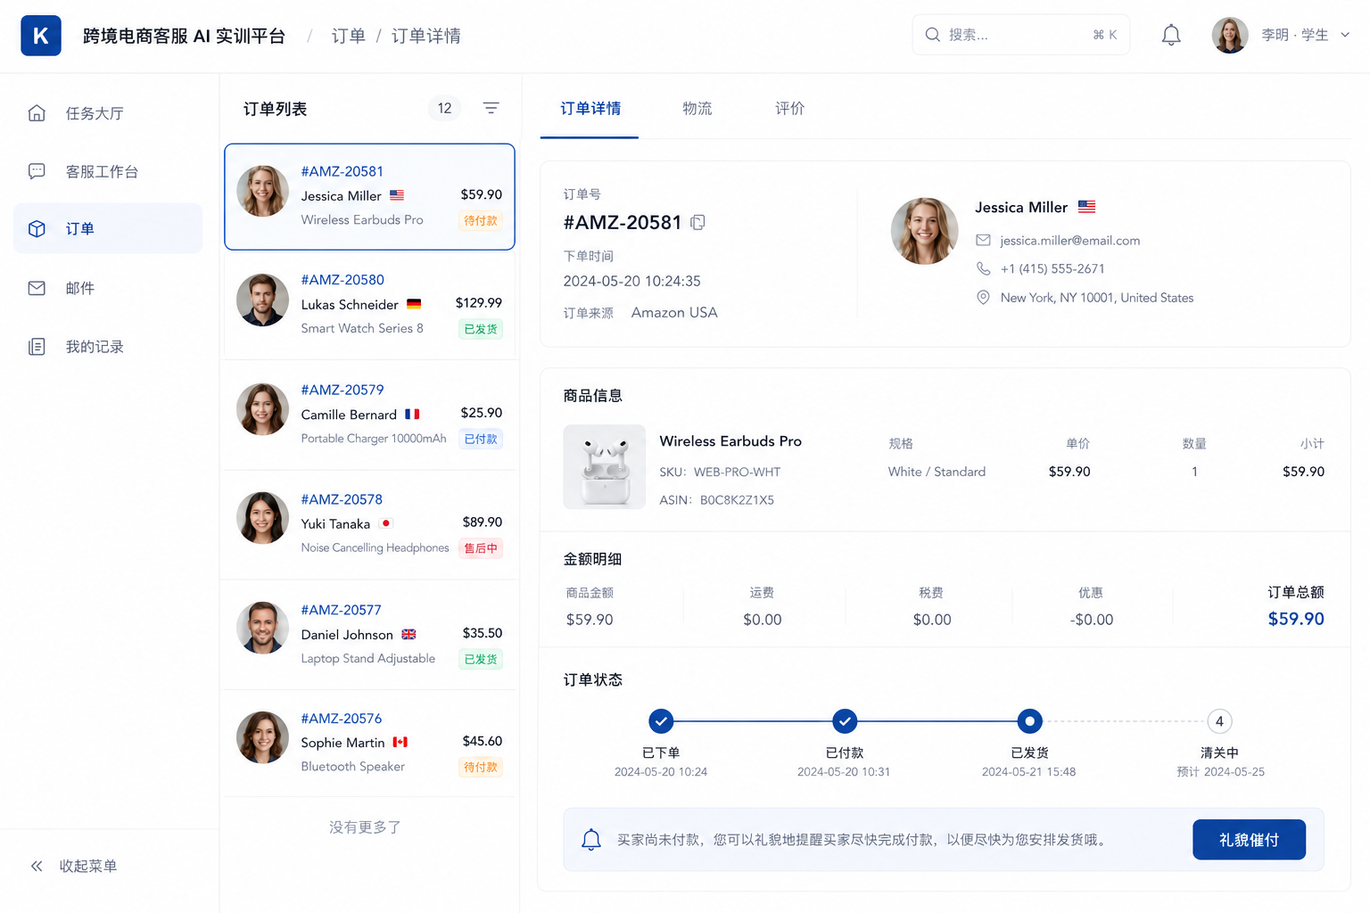
订单管理·物流 | 同一订单详情页切换到物流Tab：跨境全链路物流时间轴（揽收/国内运输/国际干线/清关/派送），训练主动同步物流给买家、安抚疑虑。 | 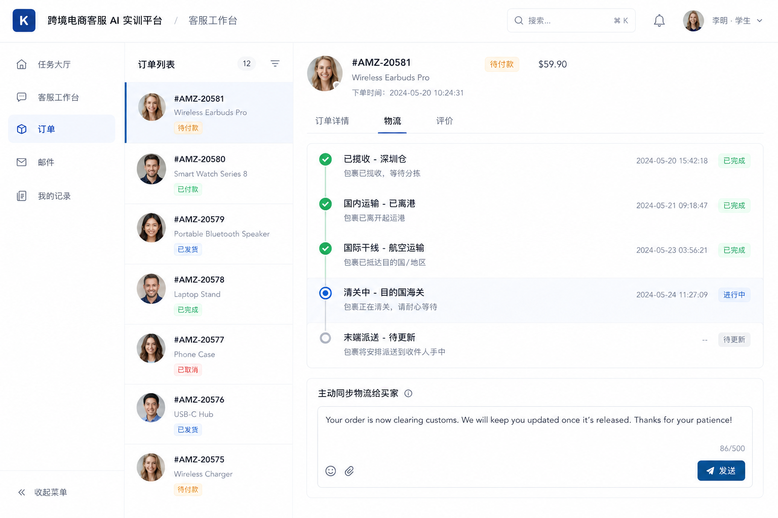
订单管理·评价 | 同一订单详情页切换到评价Tab：查看该订单的买家评价（星级+内容），提供差评挽回英文回复编辑与话术建议。 | 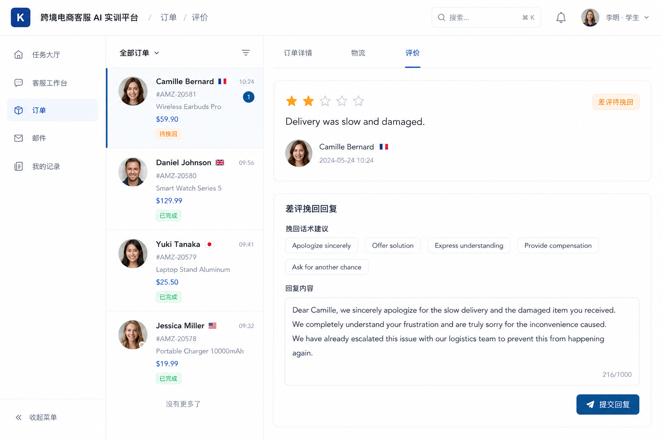
英文邮件撰写 | 新品推广、新客开发等模板；编辑器实时进行违规词检测、语法建议与合规检测。 | 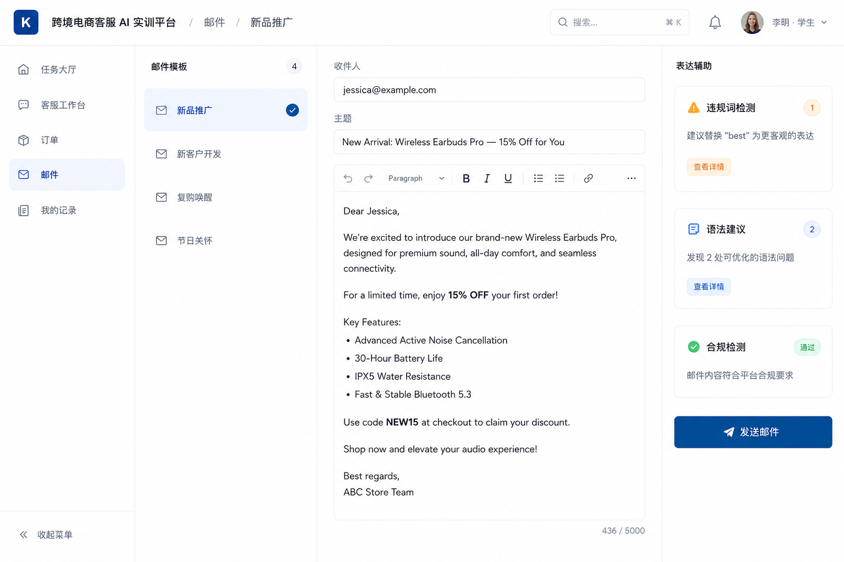
我的实训记录与复盘 | 个人能力分析、历史成绩与教师评语、对话回放复盘，支持自我提升。 | 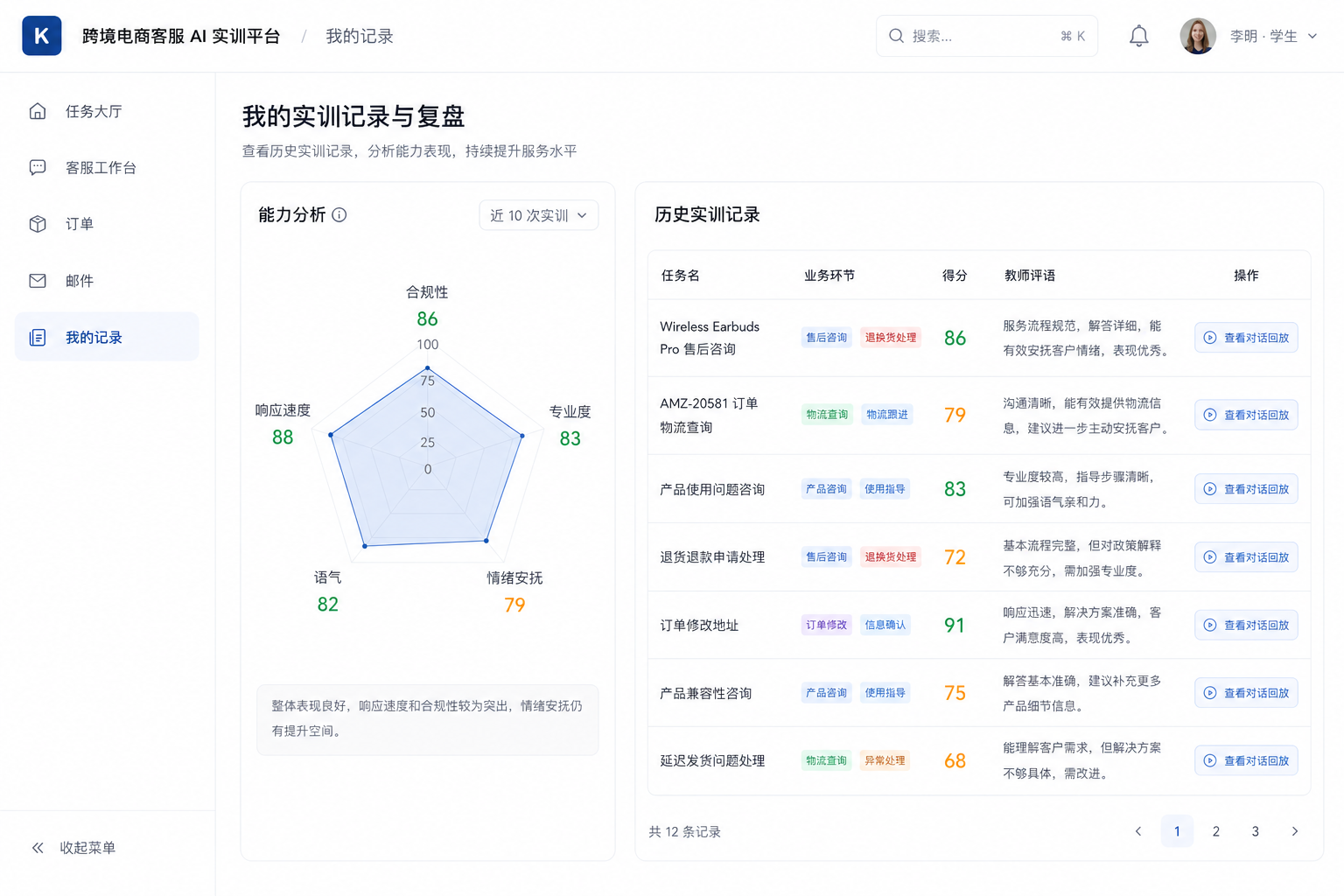

3.2 教师端
教师端导航为6项，分别是数据总览、实训任务、班级学生、实训跟踪、考核报表、场景配置。
功能页面 | 功能详情 | 示意图
登录页 | 学生/教师分入口登录，账号密码验证后进入各自工作台；忘记密码由任课教师重置。
数据总览 | 首页仪表盘：参训人数、任务完成率、平均分、对话总数等核心指标（带迷你趋势），配班级成绩分布、进行中任务与全班能力薄弱项。 | 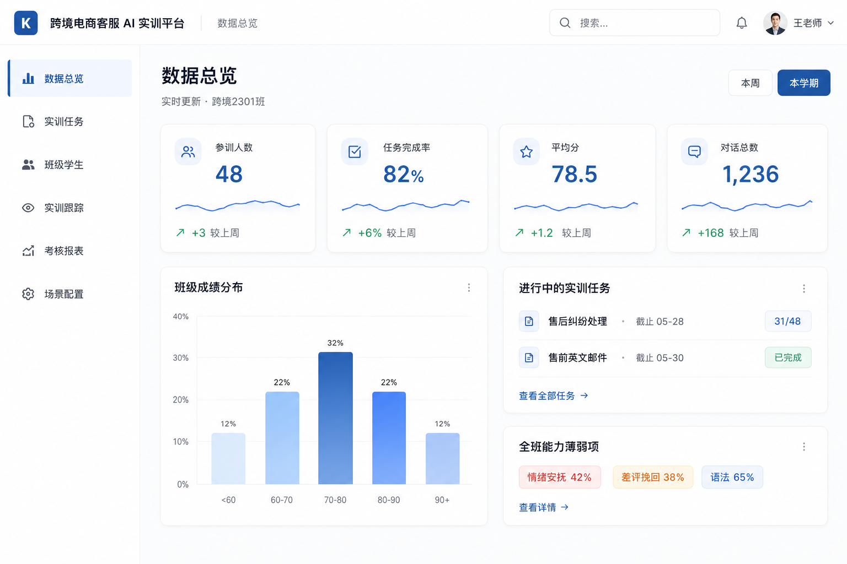
实训任务·任务列表 | 当前学期所有实训任务，含班级、业务环节、截止、完成进度、状态；顶部+新建实训任务按钮入第3屏。 | 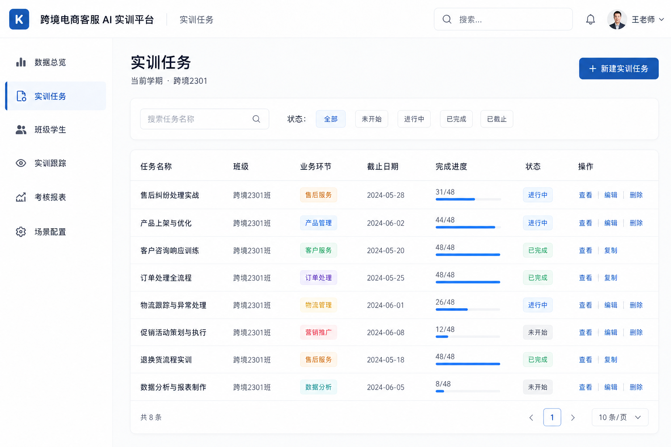
实训任务·新建/下发 | 配置任务名、下发班级、业务环节、实训场景（多选）、买家画像随机规则、交互模式与限时；右侧配置考核评分维度权重。 | 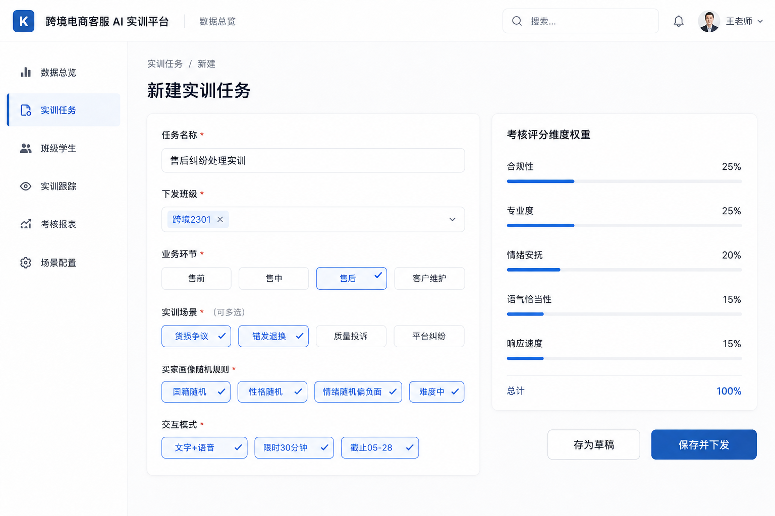
班级与学生管理 | 班级与学生名单管理，查看参训任务数、平均分、活跃状态，支持分组与导出。 | 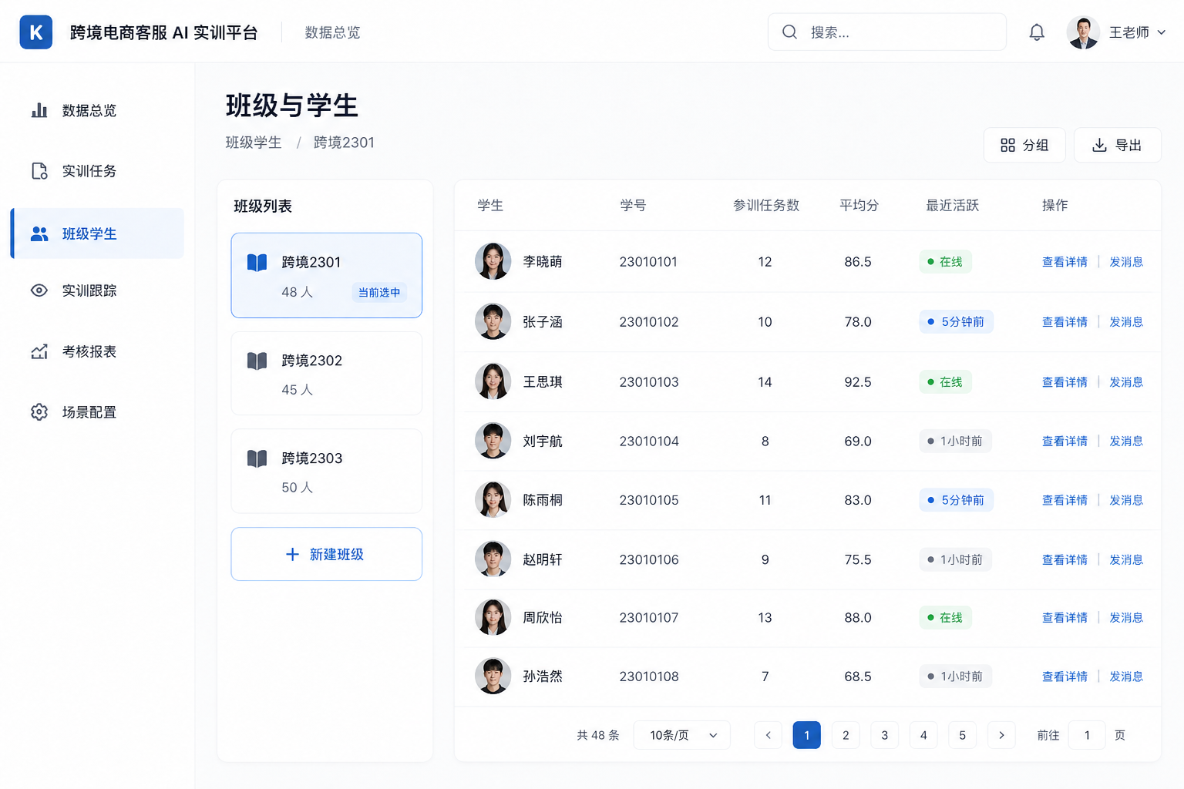
实训跟踪·实时监控 | 实时查看各学生进行中的对话、轮次、实时分与计时；对需介入学生红色预警并一键介入指导。顶部Tab切换至对话回放与评分。 | 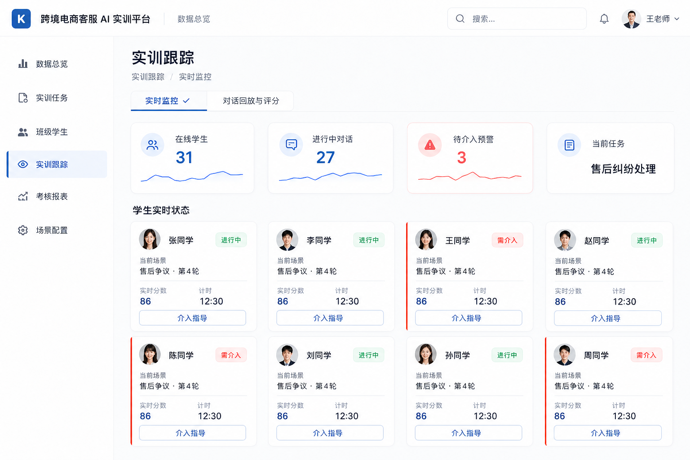
实训跟踪·对话回放与AI评分 | 带时间轴与响应时长的对话回放，多维自动评分（合规/专业/情绪/语气/响应），AI评语、人工复核与报表导出。 | 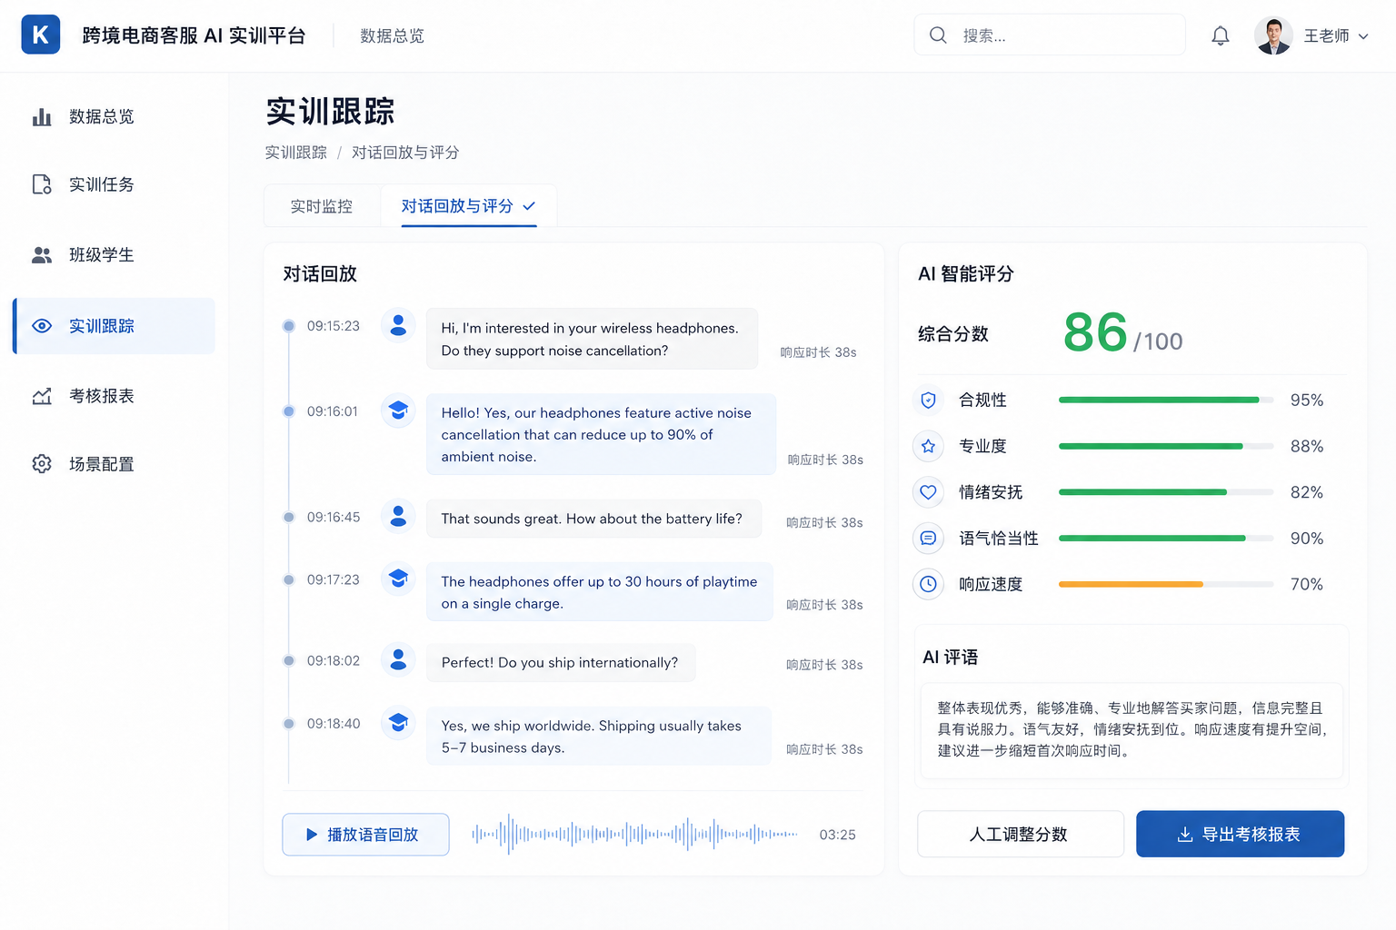
考核报表 | 班级成绩分布、全班能力雷达、学生成绩排名，支持导出Excel/PDF。 | 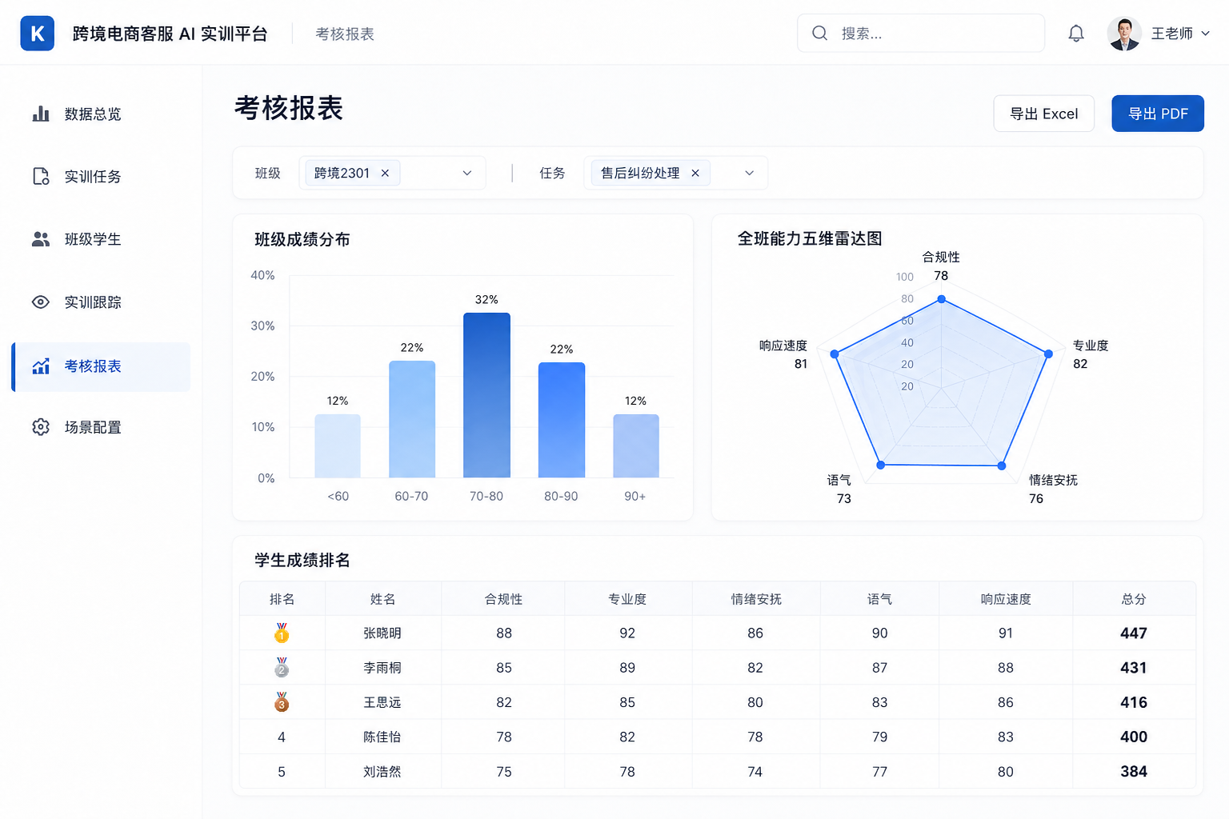
场景配置 | 左侧场景库（按业务环节启用/定制场景），右侧买家画像随机规则（国籍池、性格池、情绪范围、语种）。原场景库+画像规则合并为同一模块。 | 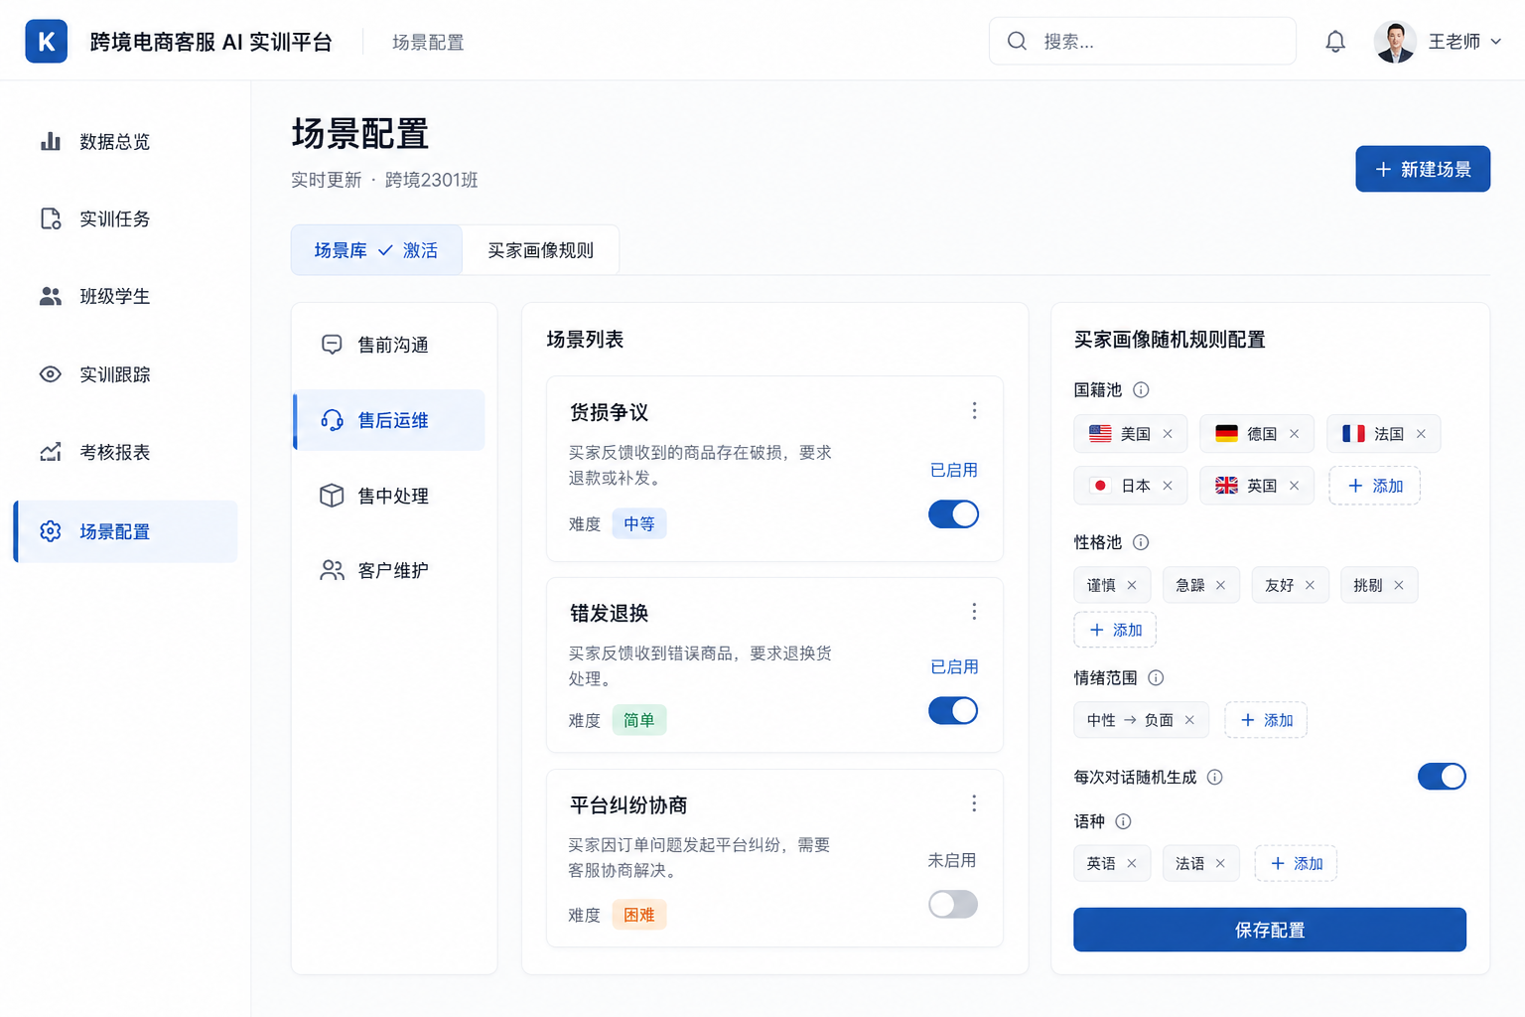

3.3 管理后台（系统配置端）
除学生端、教师端外，系统还包含一个面向运维的管理后台。功能模块清单如下：
①系统总览：服务运行状态、关键告警、系统版本信息一览。
②API与计量：大模型provider切换（deepseek/智谱/通义/豆包等）与APIkey配置；语音ASR/TTSprovider与key配置；实时调用量监控曲线+API额度进度条+临近上限自动告警。
③账号与权限：教师账号CRUD与赋权、学生账号批量导入（Excel）与密码重置、班级创建与班主任关联。
④内容资源库：全局违规词库与标准话术库的统一维护（教师端只读引用）。
⑤数据与备份：数据库手动备份与定时备份策略、对话/考核数据导出。
⑥系统日志：操作审计、错误日志、登录记录的查询与追溯。
备注：管理后台为系统级配置工具，日常教学不涉及。

四、技术方案
采用本地软件部署+国产云大模型API的混合架构，兼顾数据安全与成本可控：
1.本地部署：系统软件与数据库部署在学校内网服务器，学生对话、考核数据全部本地存储。
2.云端AI：AI对话调用国产商业大模型API（如智谱/通义/豆包企业版），保证海外买家语言质量与自然度。
3.语音能力：多语种语音识别+合成调用成熟云语音服务，支持语速与国别口音控制。
4.数据安全：仅在生成AI应答时将必要内容加密外呼至云API，可与服务商签订数据保密与不留存协议；账号分级权限、操作日志可追溯。
5.角色分流：学生、教师、管理员通过浏览器访问同一套Web应用，登录后按JWT角色路由到对应模块（无需安装客户端软件）。

五、商务说明
- 服务器：部署后由学校统一管理，我方不提供服务器运维及相关服务。
- API费用政策：我方免费包含3年期API调用费用，累计上限1万元；以3年期限或1万元额度任一先到为准，到顶后由学校续费或按实结算。运维期内提供调用量监控，临近上限提前告知。

六、需与贵方确认的事项
序号 | 待确认事项 | 影响/我方建议
1 | 学校服务器能否访问外网调用云API？是否有数据零出网的硬性要求？ | 若必须完全隔离，需改为本地GPU+开源模型方案，硬件与成本另议。
2 | 实训场景的数量与具体内容由谁定义？ | 建议我方提供标准场景库初稿，教师参与共创定制。
3 | 智能打分的评分维度与权重由谁制定？ | 需贵方教研提供评分要点，我方据此实现评分逻辑。
4 | 违规词库、标准话术库内容来源？ | 可由我方整理通用版，或贵方提供专用词库。

